«Портфолио» студента
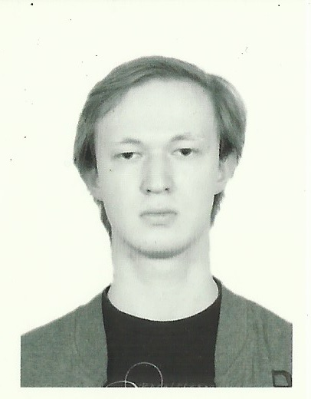
Общие данные.
Исланов Игорь Олегович
Дата рождения 12.01.1996
Год поступления 2013
Год окончания 2018
Контактный телефон+79099892856
E-mail nolandaneworth@yandex.ru
ШколаМОУСОШ№21 г. Раменское

Успеваемость студента
Средний балл успеваемости по дисциплинам учебного плана 4,1
- Научно-исследовательская и проектная деятельность студента
Участие в работе кружка (студенческого научного общества)
№ | Название кружка (студии) | Тема работы | Дата
1 | Студенческий научный кружок по физической и коллоидной химии
Участие в научно-технических конференциях
№ п/п | Название конференции | Место проведения и дата конференции | Тема выступления, наличие публикации (название, выходные данные), дипломы
1. | Получение и исследование коллоидно-химических свойств гидрозолей, применяемых в медицине и фармации | Кафедра АФКХ  Ноябрь 2015г | Слушатель, участник круглого стола
Дата обновления: 01.02.2016 г.

